MAIS DU VAL DU TREC  Dys. A  Ocena VALEUR 3/6  Użytkowość TRIALER | FALCO DE SAINT TUGEN  Dys. A  Ocena VALEUR 3/6  Użytkowość CH. A TRIALER | SKA DE SAINT TUGEN  Ocena TRIALER  Eksterier CH. CS IB  Użytkowość CH. T IT QFS CPS TRIALER  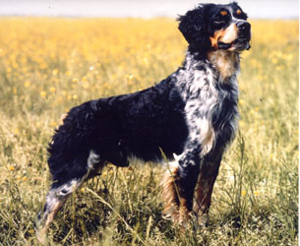 | JOCKY DE SAINT TUGEN  Eksterier CH. IB  Użytkowość CH. T GT | SIX-SOUS DE SAINT TUGEN  Eksterier CH. CS IB  Użytkowość CH. T TRIALER

UZETTE DE SAINT TUGEN
Eksterier CH. IB
Użytkowość TRIALER
 |  |  | MIRKA DE SAINT TUGEN | IBERE DE SAINT TUGEN  Eksterier CH. CS  Użytkowość TRIALER  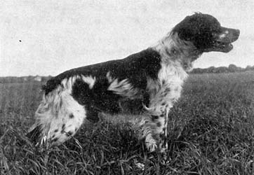

ILDES DE SAINT TUGEN
Użytkowość TRIALER
 |  | DOUCHKA DE SAINT TUGEN | URKA DE SAINT TUGEN  Eksterier CH. IB  Użytkowość TRIALER  Aport z głębokiej wody CH. -LU.B | MOUSSE  Ocena TRIALER Eksterier CH. CS  Użytkowość TRIALER
 |  |  |  | ORCA
 |  | DOUCHKA DE SAINT TUGEN | VANITY DE SAINT TUGEN  Aport z głębokiej wody CH. -LU.B
 | ISIS DES HAUTS DE GARROS | CEROK DU BOIS SAUSSIN | OURAL DE KERANLOUAN  Ocena TRIALER  Użytkowość TRIALER | NERON DE KERANLOUAN
 |  |  |  | JOLIE DE KERANLOUAN
 | ISIS DES HAUTS DE GARROS | CEROK DU BOIS SAUSSIN | U'GUEN DE KERANLOUAN  Ocena TRIALER  Użytkowość TRIALER | SCHERIF Użytkowość TRIALER

SOIZIK DE KERANLOUAN
Użytkowość TRIALER
 | ISIS DES HAUTS DE GARROS | GYPSIE DE MALAUSE  Ocena TRIALER  Użytkowość TRIALER | 'CHF91' CACHOU  Ocena TRIALER Eksterier CH. IB CS  Użytkowość CH. QC T P A TRIALER | ATHOS DES COTEAUX DE SAINT FRAJOU
 |  |  |  | VIOLETTE
 | ISIS DES HAUTS DE GARROS | GYPSIE DE MALAUSE  Ocena TRIALER  Użytkowość TRIALER | ELLE DE MALAUSE

